Белорусский государственный технологический университет
Факультет информационных технологий
Кафедра программной инженерии

Лабораторная работа 9
По дисциплине «Информационная безопасность»
На тему «Исследование асимметричных шифров»

Выполнил:
Студент 3 курса 6 группы
Качинскас Вацловас Вацловович
Введение
Цель работы: изучение и приобретение практических навыков разработки и использования приложений для реализации асимметричных шифров.
Задачи:
- закрепить теоретические знания по алгебраическому описанию, алгоритмам реализации операций зашифрования/расшифрования и оценке криптостойкости асимметричных шифров;
- разработать приложение для реализации указанных преподавателем методов генерации ключевой информации и ее использования для асимметричного зашифрования/расшифрования;
- выполнить анализ криптостойкости асимметричных шифров;
- оценить скорость зашифрования/расшифрования реализованных шифров;
- результаты выполнения лабораторной работы оформить в виде описания разработанного приложения, методики выполнения экспериментов.

1 Описание разработанного приложения
Приложение для реализации асимметричного шифрования на основе задачи об укладке ранца (алгоритм Меркла–Хеллмана) было разработано на языке C#. Приложение состоит из следующих функций:
- GenerateSuperIncreasingSequence. Функция выполняет генерацию сверхвозрастающей последовательности (тайного ключа), в которой каждый последующий элемент превышает сумму всех предыдущих; старший элемент имеет разрядность порядка 100 бит;
- GeneratePublicKey. Функция реализует формирование открытого ключа на основе тайного ключа путём умножения элементов сверхвозрастающей последовательности на число a по модулю n при условии взаимной простоты a и n;
- EncryptMessage. Функция выполняет зашифрование сообщения с использованием открытого ключа. Исходный текст преобразуется в бинарный вид (в соответствии с кодировкой ASCII или Base64), после чего для каждого блока вычисляется сумма элементов открытого ключа, соответствующих единичным битам;
- DecryptMessage. Функция реализует расшифрование сообщения с использованием тайного ключа. Для каждого элемента шифртекста вычисляется значение с использованием обратного элемента к a по модулю n, после чего применяется алгоритм укладки ранца для восстановления бинарного представления исходного сообщения;
- ModInverse. Вспомогательная функция, реализующая нахождение обратного элемента по модулю с использованием расширенного алгоритма Евклида.
Выполнение приложения представлено на рисунке 1.1.
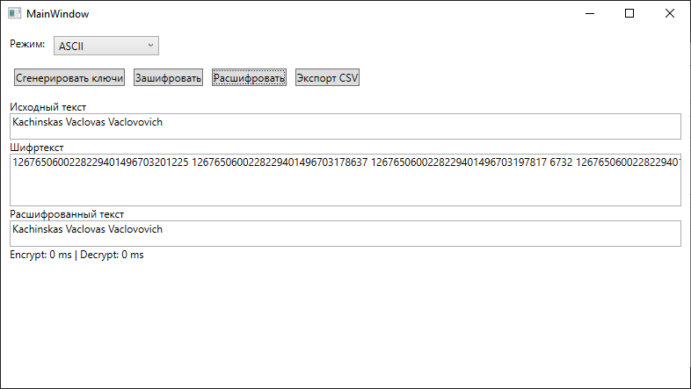
Рисунок 1.1 – Демонстрация работы приложения
2 Методики выполнения экспериментов
В программе реализован замер времени выполнения операций шифрования и дешифрования. Это позволяет оценить производительность алгоритма при обработке данных различного объёма.
Результат измерения времени выполнения представлен на рисунке 2.1.
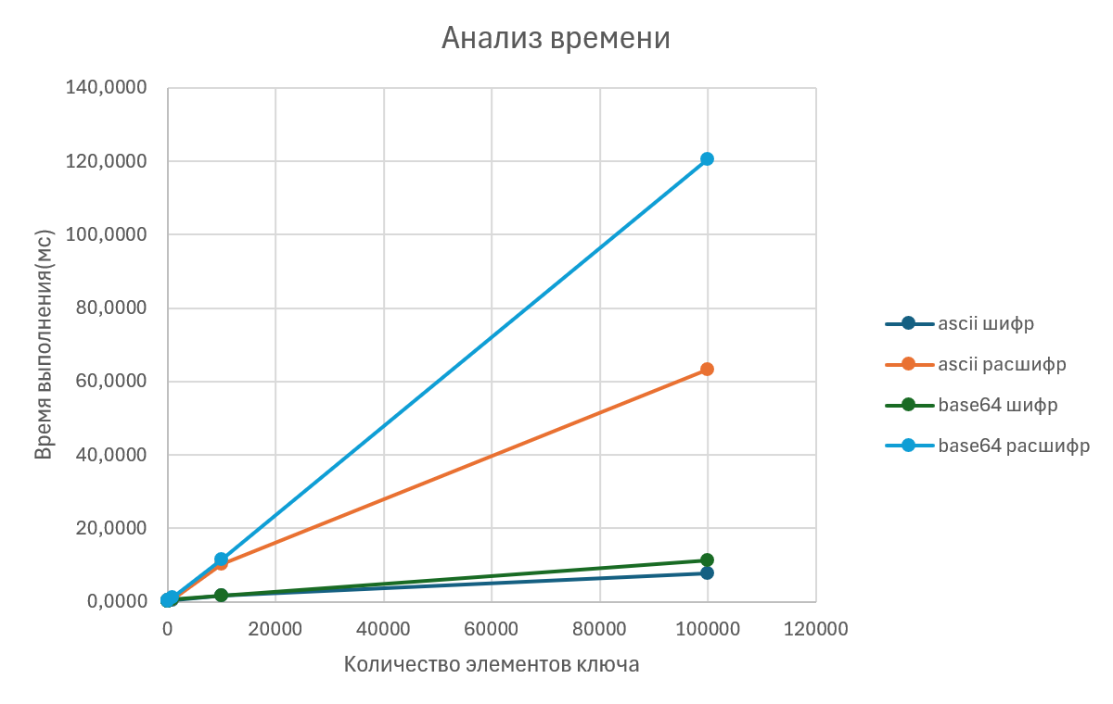
Рисунок 2.1 – Время выполнения алгоритмов
Время выполнения операций шифрования и дешифрования зависит от длины входного текста и размера ключа. Использование кодировки Base64 увеличивает объём обрабатываемых данных, что влияет на время выполнения.
3 Результаты экспериментов
На вход приложению была подана строка «KachinskasVaclovasVaclovovich», соответствующая ФИО студента. В результате шифрования текста с использованием алгоритма Меркла–Хеллмана был получен шифртекст, представленный в виде последовательности чисел, каждое из которых соответствует весу сформированного «ранца». Расшифрование выполняется с использованием тайного ключа (сверхвозрастающей последовательности) и обратного элемента по модулю, в результате чего была восстановлена исходная строка «KachinskasVaclovasVaclovovich». Участок кода, реализующий генерацию сверхвозрастающей последовательности и формирование открытого ключа, представлен в листинге 3.1.
List<BigInteger> GenerateSuperIncreasing(int z)
{
var rnd = new Random();
var sequence = new List<BigInteger>();
BigInteger sum = 0;
for (int i = 0; i < z; i++)
{
BigInteger next;

if (i == z - 1)
{
next = BigInteger.Pow(2, 100) + rnd.Next(1, 1000);
}
else
{
next = sum + rnd.Next(1, 100);
}
sequence.Add(next);
sum += next;
}
return sequence;
}
(BigInteger n, BigInteger a, List<BigInteger> e) GeneratePublicKey(List<BigInteger> d)
{
BigInteger sum = d.Aggregate(BigInteger.Zero, (acc, x) => acc + x);
BigInteger n = sum + 100;

BigInteger a = 3;
while (BigInteger.GreatestCommonDivisor(a, n) != 1)
a++;
var e = d.Select(di => (di * a) % n).ToList();

return (n, a, e);
}
Листинг 3.1 – Участок кода для генерации ключевой последовательности в алгоритме RC4
Заключение
В ходе выполнения данной лабораторной работы были получены практические навыки реализации асимметричного шифрования на основе алгоритма Меркла–Хеллмана, а также формирования ключевой информации в виде сверхвозрастающей последовательности и нормальной последовательности (открытого ключа). Разработанное приложение на языке C# позволяет выполнять генерацию ключей, зашифрование и расшифрование текстовых данных, вводимых пользователем.
На примере строки, соответствующей ФИО студента («KachinskasVaclovasVaclovovich»), был получен шифртекст, представленный в виде последовательности чисел, что демонстрирует работу алгоритма укладки ранца. Расшифрование, выполненное с использованием тайного ключа и обратного элемента по модулю, позволило восстановить исходную строку, что подтверждает корректность реализации алгоритма.
В ходе работы была проведена оценка времени выполнения операций зашифрования и расшифрования текстового сообщения большого объёма. Установлено, что время выполнения операций зависит от размера ключевой последовательности и используемой кодировки. Таким образом, разработанное приложение демонстрирует принципы работы асимметричного шифрования на основе задачи об укладке ранца, позволяет оценить влияние параметров алгоритма на его производительность и может быть использовано для дальнейшего изучения криптографических методов защиты информации.

